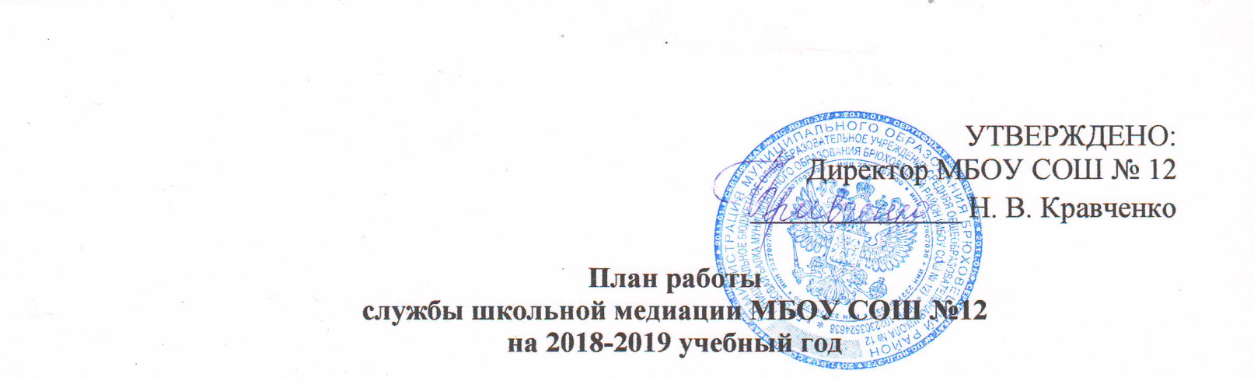

|  |  |  |  |
| --- | --- | --- | --- |
| №  п/п | Мероприятие | Сроки | Ответственные |
| 1 | Издание приказа о создании службы школьной медиации | сентябрь  2018 г. | Директор |
| 2 | Организационное заседание. Планирование работы на период с 01.09.2017 г по 31.08.2018 г. | август  2018 г. | Рук-ль службы школьной медиации |
| 3 | Учебно-методические занятия с членами службы школьной медиации «Школьная медиация» | в течение  учебного года | Рук-ль службы школьной медиации |
|  | Организация информационно-просветительских мероприятий по вопросам школьной медиации | в течение  учебного года | Члены службы школьной медиации |
| 4 | Групповые занятия для обучающихся 7–9 классов по программе: «Школа без насилия» | сентябрь  2018 г.-  май 2019 г. | Соц. педагог |
| 5 | Работа с обращениями | По необходимости | Члены службы школьной медиации |
| 6 | Анкетирование обучающихся 5–11 классов по выявлению причин возникновения конфликтов | октябрь  2018 г. | Классные руководители, соц. педагог |
| 7 | Классные часы для обучающихся 5–6 классов на тему: «Общение без конфликтов» | ноябрь  2018 г. | Классные руководители |
| 8 | Познавательный час-презентация на тему «В мире много доброты» | январь  2019 г | Кл.руководители |
| 9 | Проведение акции «Прояви милосердие» | май  2019 г | Кл.руководители |
| 10 | Классные часы для обучающихся начальной школы на тему: «Расскажи о своем друге» | апрель  2019 г | Классные руководители |
| 11 | Выступление на общешкольном родительском собрании с целью ознакомления родителей с СШМ | сентябрь  2018 г | Рук-ль службы школьной медиации |
| 12 | Размещение информации о работе СШМ на сайте школы | В течение  учебного года | Члены службы школьной медиации, |
| 13 | Публикация на школьном сайте приказа от 29.12.10 №436-ФЗ «О защите детей от информации, причиняющей вред их здоровью и развитию» | август  2019 г. | Рук-ль службы школьной медиации |
| 14 | Совещание между администрацией и службой примирения по улучшению работы службы и ее взаимодействия с педагогом – с целью предоставления возможности участия в примирительных технологиях большему числу желающих. | май 2019 г. | Члены СШМ |
| 15 | Разработка:  «Памятки для медиатора»  «Памятки для педагога» | май 2019 г. | Члены СШМ |